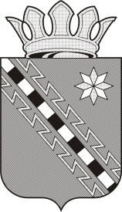

Российская Федерация

Новгородская область Маловишерский район
Совет депутатов Бургинского сельского поселения
Р Е Ш Е Н И Е

От 23.09.2020 № 4
д.Бурга

Об избрании депутатов Совета депутатов Бургинского сельского поселения в Думу Маловишерского муниципального района

В соответствии со статьей 3 областного закона от 02.12.2014 №674-ОЗ «О сроке полномочий представительных органов муниципальных образований Новгородской области и порядке формирования представительных органов муниципальных районов Новгородской области, сроке полномочий и порядке избрания глав муниципальных образований Новгородской области», со статьей 22 Устава Маловишерского муниципального района, со статьей 19 Устава Бургинского сельского поселения
Совет депутатов Бургинского сельского поселения
РЕШИЛ:

1. Избрать в Думу Маловишерского муниципального района депутатов Совета депутатов Бургинского сельского поселения:
Баринову Светлану Александровну - депутата по десятимандатному избирательному округу № 1,
Жукову Галину Геннадьевну - депутата по десятимандатному избирательному округу № 1,
Синильникову Ирину Валерьевну - депутата по десятимандатному избирательному округу № 1.

2. Опубликовать решение в бюллетене «Бургинский вестник» и разместить на сайте Администрации Бургинского сельского поселения.

Глава поселения А.В.Маршалов

